Занятие 15, 16 Закон изменения и сохранения механической энергии

- Работа силы.
Пусть на тело действует сила под действием которой тело совершает перемещение 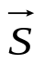(см. рис)

Опр: Работой силы А называется физическая величина,
равная скалярному произведению векторов 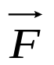
силы и перемещения.
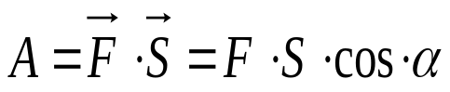

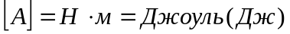
Величина, характеризующая работу, совершенную в единицу времени, называется мощностью (N)
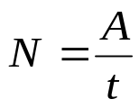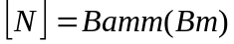

- Теорема о кинетической энергии.
Энергия- способность тела совершать работу.
Пусть на тело подействовала равнодействующая всех сил 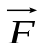, в результате чего скорость тела массы m изменилась от значения υ₁ до значения υ₂. Найдем работу силы .
По второму закону Ньютона
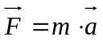;
Учитывая, что 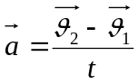, получаем;
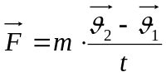
Умножим последнее равенство на вектор перемещения слева и справа.
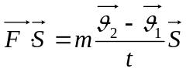
Учитывая, что 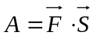, а 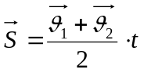 (см. конспект кинематики), получим
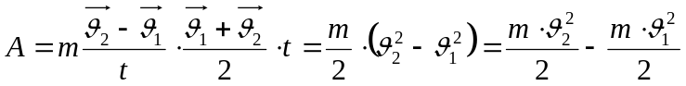
Определение: Кинетическая энергия- энергия, которой обладает движущееся тело.
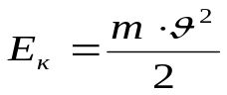 - кинетическая энергия
Тогда последнее выражение можно переписать следующим образом:
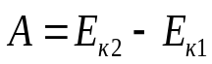

Теорема о кинетической энергии: Работа всех сил, приложенных к телу равна изменению кинетической энергии тела.

- Теорема о потенциальной энергии.
Пусть на тело действует сила и тело совершает перемещение , но по разным траекториям.
Определение: Сила, работа которой не зависит от формы траектории, а зависит от начального
и конечного положения тела называется потенциальной.
Приведем примеры некоторых потенциальных сил:
а) Сила тяжести; пусть тело перемещается из точки на высоте h₁ в точку на высоте h₂. Так как траектория криволинейна, разобьем ее на малые участки и вычислим сумму работ силы тяжести на каждом участке.

Т. к. 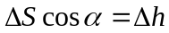, то α ΔS
Δh
h₁
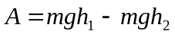 h₂

Определение: Величина, равная 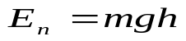, называется потенциальной энергией взаимодействия тела с Землей.
б) Сила тяготения; гравитационное взаимодействие также потенциально, и можно по аналогии ввести понятие потенциальной энергии гравитационного взаимодействия.
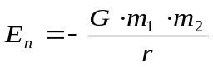 m₁, m₂ - массы тел
r- расстояние между телами
в) Сила упругости; упругое взаимодействие потенциально, потенциальная энергия упругого взаимодействия вычисляется по формуле:

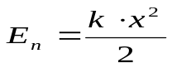
Как было выведено в пункте а) работа потенциальной силы равна разности начальной и конечной потенциальных энергий.
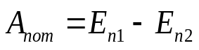

- Закон сохранения энергии;
Механической энергией Е называется сумма кинетической и потенциальной энергии тела
Не являются потенциальными силы, работа которой зависит от формы траектории. Например, это силы трения. В случае отсутствия непотенциальных сил, значение механической энергии в любых двух состояниях одинаково. В этом состоит закон сохранения механической энергии.

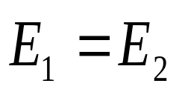 - закон сохранения механической энергии

- Закон изменения механической энергии
Если непотенциальные силы не равны 0, то их работа равна изменению механической энергии тела. В этом состоит закон изменения механической энергии.

